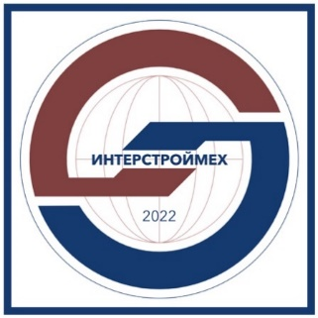

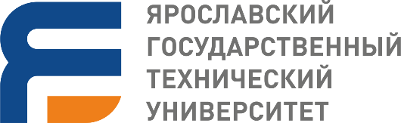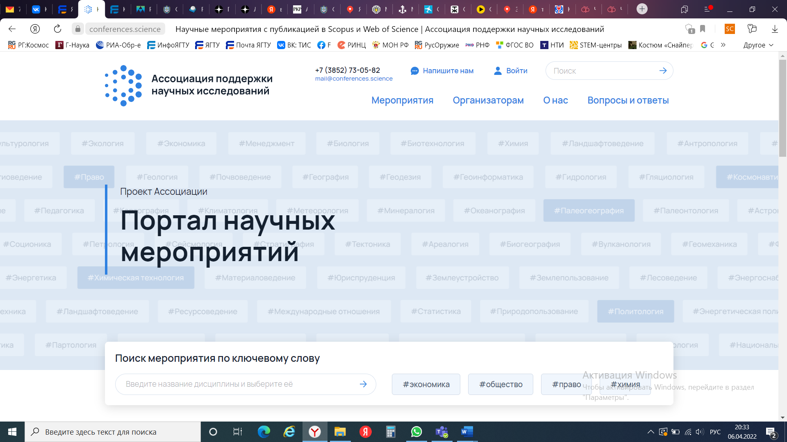



|  |  |  |  |
| --- | --- | --- | --- |
| logo |  |  |  |
|  |  |  |  |
|  | | | | |
|  | | | | |



**Международная научно-техническая конференция «ИНТЕРСТРОЙМЕХ-2022»**

**(12-14 октября 2022 года, г. Ярославль, Россия)**

Ярославский государственный технический университет, г. Ярославль, Россия

Ассоциация поддержки научных исследований, г. Барнаул, Россия

1. **Цели, задачи и предмет научного мероприятия.**

Цель конференции - обсуждение важных задач строительного производства и строительного и дорожного машиностроения, проблемных теоретических вопросов и результатов исследований, внедрения научно-технических разработок, требуемых для создания конкурентоспособных строительных и дорожных машин, средств механизации и автоматизации строительства и производства строительных материалов и изделий. Формирование стратегии и координация решения теоретических задач и прикладных вопросов необходимых для качественной подготовки научных кадров (докторов и кандидатов технических наук) и специалистов.

Задачи конференции:

* выявление новых идей и поддержка перспективных исследований специалистов, способствующих росту научно-технического потенциала предприятий строительного и дорожного машиностроения и строительной отрасли в целом, повышению качества работы и надежности машин, средств механизации и автоматизации строительства и производства строительных материалов и изделий;
* продвижение результатов научных разработок, представленных на конференции, для перспективного развития строительной отрасли на федеральном и международном уровнях;
* привлечение к научно-технической работе сотрудников предприятий и студентов.

1. **Научная значимость мероприятия для соответствующей области науки.**

Международная научно-техническая конференция «ИНТЕРСТРОЙМЕХ» проводится на ежегодной основе в течение 25 лет и является самой авторитетной в РФ и странах СНГ научно-технической конференцией по тематике строительного и дорожного машиностроения и механизации строительства. В работе конференции традиционно привлекается большое количество столичных и региональных профильных вузов для обсуждения проблем и задач развития отрасли строительного и дорожного машиностроения, обмена опытом, формирования научно-производственных коллабораций для решения актуальных задач отрасли строительного и дорожного машиностроения. На конференции представляются и обсуждаются последние достижения в исследовании процессов функционирования, взаимодействия с материалами и обрабатываемыми средами, приводов и систем управления, материаловедения и технологии производства, эксплуатации и ремонта строительных и дорожных машин. Традиционно на конференции «ИНТЕРСТРОЙМЕХ» заслушиваются готовящиеся к защите диссертации на соискание ученой степени кандидата и доктора наук по научной специальности 05.05.04 «Дорожные, строительные и подъемно-транспортные машины».

1. **Масштабность научного мероприятия.**

Традиционно, в работе научно-технической конференции «ИНТЕРСТРОЙМЕХ» принимают участие представители ведущих столичных вузов и региональных вузов России и стран СНГ.

В 2022 году в качестве вузов-партнеров конференции «ИНТЕРСТРОЙМЕХ-2022» выступают:

* Национальный исследовательский Московский государственный строительный университет (МГСУ);
* Московский автомобильно-дорожный государственный технический университет (МАДИ);
* Московский государственный технический университет им. Н.Э.Баумана;
* Санкт-Петербургский государственный политехнический университет им. Петра Великого;
* Межгосударственное образовательное учреждение высшего образования «Белорусско-Российский университет», г. Могилёв, Республика Беларусь;
* Белорусский национальный технический университет г. Минск, Республика Беларусь;
* Восточно-Казахстанский Технический Университет им. Д.Серикбаева, Республика Казахстан;
* Северо-Казахстанский университет им. М.Козыбаева, Республика Казахстан;
* Ферганский политехнический институт, Республика Узбекистан;
* Сибирский государственный автомобильно-дорожный университет (СибАДИ);
* Белгородский государственный технологический университет им. В.Г.Шухова.

Особенностью планируемого мероприятия является широкое привлечение представителей промышленности к обсуждению научных и технологических проблем развития отрасли дорожно-строительного машиностроения.

В Ярославской области и близлежащих регионах расположены заводы ведущих отечественных и мировых производителей дорожно-строительной техники: Ивановский и Галичский автокрановые заводы – крупнейшие в РФ производители автокранов и крано-манипуляторных установок; Тверской и Ивановский экскаваторные заводы – ведущие отечественные производители гидравлических экскаваторов, автогрейдеров, коммунальных машин; завод компании KOMATSU (г. Ярославль) – производство гидравлических экскаваторов и карьерных самосвалов; заводы «Раскат» и «Завод «Дорожных машин»» (г. Рыбинск, Ярославская область) - крупнейшие в РФ производители дорожных статических и вибрационных катков, уплотнителей твёрдых бытовых отходов, автогрейдеров, фронтальных погрузчиков, снегоуборочных машин; завод «Русская механика» (г. Рыбинск, Ярославская область) - один из крупнейших в РФ производителей снегоходов и квадроциклов и др.

В Ярославской области расположены производства двигателей и компонентов дорожно-строительной техники (Ярославский и Тутаевский (г. Тутаев, Ярославская область) моторные заводы – производство дизельных двигателей для автомобильной, строительно-дорожной, вездеходной и специальной техники, производство лифтовых и автомобильных лебедок; Гаврилов-Ямский машиностроительный завод (г. Гаврилов-Ям, Ярославская область) – производство гидрооборудования для дорожно-строительной техники, мотоблоков, коммунальной техники; завод «Красный маяк» (г.Ярославль) – один из ведущих в РФ производитель строительных вибраторов и вибрационных машин; и др.

Для предприятий предусмотрено два формата участия в работе конференции «ИНТЕРСТРОЙМЕХ-2022». Участие в традиционном формате предполагает возможность выступления с докладами, обсуждение докладов, публикацию статей (на условиях, оговоренных в Информационном письме и на сайтах <https://www.ystu.ru/events/student/ism/> и https://conferences.science/conferences/interstroimech-2022.html, а также участие во всех мероприятиях конференции без дополнительных финансовых затрат. Также для предприятий предусмотрен статус Индустриальных партнеров конференции «ИНТЕРСТРОЙМЕХ-2022». Данный статус, дополнительно к возможностям участия в традиционном формате, предоставляет возможности:

* размещения информации об Индустриальном партнере (логотип, наименование организации и контактные данные представителя Индустриального партнера) на сайте и в информационных материалах конференции;
* возможность распространения информационных материалов, демонстрации техники и оборудования Индустриального партнера в помещениях или на выставочной площадке у ЯГТУ во время проведения конференции;

Для организации посещения предприятий предусмотрен третий день конференции.

Перечень Индустриальных партнеров конференции «ИНТЕРСТРОЙМЕХ-2022» находится в стадии формирования.

Актуальный перечень Индустриальных партнеров будет доступен на сайте ЯГТУ: <https://www.ystu.ru/events/student/ism/>.

В настоящее время в качестве Индустриальных партнеров конференции «ИНТЕРСТРОЙМЕХ-2022» выступают компании:

* [АСКОН](https://ascon.ru/);
* [АО «Промтехмонтаж-диагностика](https://ptm-d.ru/)»
* ООО «Завод «Дорожных машин»»;
* АО «Русская механика».

В Ярославле расположен крупнейший в Верхне-Волжском регионе технический университет, в котором на протяжении 50 лет осуществляется подготовка специалистов по подъемно-транспортным, строительным и дорожным машинам и оборудованию. В близлежащих регионах (Москва, Иваново, Тверь, Владимир, Череповец) и регионах с прямой транспортной доступностью (Санкт-Петербург, Архангельск, Нижний Новгород) расположены вузы, готовящие специалистов по подъемно-транспортным, строительным и дорожным машинам и оборудованию. Таким образом, Ярославль расположен в центре региона с мощным производственным, научным и образовательным потенциалом в сфере строительного и дорожного машиностроения, который в максимальной степени будет привлечен к участию в работе конференции.

1. **Образовательная составляющая мероприятия*.***

К участию в конференции «ИНТЕРСТРОЙМЕХ-2022» будет привлечена широкая аудитория студентов, аспирантов и молодых учёных профильных вузов (в очных и дистанционном форматах) для обсуждения перспектив и задач развития отрасли строительного и дорожного машиностроения, ознакомления с передовым опытом исследований, проектирования и производства машин и оборудования, участия в научно-исследовательской и проектной деятельности по тематике предприятий отрасли, выстраиванию связей для прохождения производственных и преддипломных практик и последующего трудоустройства.

Планируется организация трансляции работы секций конференции для возможности дистанционного участия студентов из других регионов.

В стадии согласования вопрос о проведении в дни работы конференции Научно-методического совета ФУМО по направлениям бакалавриата 23.03.02 «Наземные транспортно-технологические комплексы» (профиль «Подъемно-транспортные, строительные, дорожные машины и оборудование»), магистратуры 23.04.02 «Наземные транспортно-технологические комплексы» (профиль «Подъемно-транспортные, строительные, дорожные машины и оборудование») и специалитета 23.05.01 «Наземные транспортно-технологические средства» (профиль «Подъемно-транспортные, строительные, дорожные средства и оборудование»).

1. **Работа конференции планируется по секциям:**

* 1 секция: «Теория, конструкции и расчет подъемно-транспортных, строительных, дорожных и коммунальных машин»;
* 2 секция: «Базовые и вездеходные машины, трансмиссии и приводная техника»;
* 3 секция: «Технология и оборудование производства строительных и дорожно-строительных материалов и изделий»;
* 4 секция: «Автоматизированные системы в строительстве и машиностроении»;
* 5 секция: «Производство, эксплуатация и ремонт подъемно-транспортных, строительных, дорожных и коммунальных машин».

1. **Место проведения.**

Конференция «ИНТЕРСТРОЙМЕХ-2022» будет проводиться в течение 3-х дней с 12 по 14 октября 2022 года в красивейшем городе, столице Золотого кольца России - Ярославле, который в 2010 году отметил свое 1000-летие. Все мероприятия конференции будут проходить в Ярославском государственном техническом университете, к 50-летию кафедры «Строительные и дорожные машины» которого и приурочена конференция. Кроме научной программы, в рамках проведения конференции предусмотрена культурная составляющая (обзорная экскурсия по Ярославлю). Также, для расширения кругозора участников конференции и формирования более тесных связей с предприятиями, предусмотрены экскурсии на ведущие предприятия отрасли, расположенные в Ярославле и близлежащих городах.

**Для всех участников необходимо заполнить ЗАЯВКУ в виде**[**гугл-формы**](https://forms.gle/TXzx6AK4oiH9icyo9)**.  
При невозможности регистрации через гугл-форму, можно присылать ЗАЯВКУ в виде файла (доступен для скачивания на странице конференции:** [**https://www.ystu.ru/events/student/ism/**](https://www.ystu.ru/events/student/ism/)**).**

**7. Организационный и Научный комитеты.**

Председатель Организационного комитета конференции «ИНТЕРСТРОЙМЕХ-2022»: Степанова Елена Олеговна, к.э.н., доц., ректор Ярославского государственного технического университета (г. Ярославль, Россия).

Председатель Научного комитета: Зорин Владимир Александрович, д.т.н., проф., заведующий кафедрой «Производство и ремонт автомобилей и дорожных машин» Московского автомобильно-дорожного государственного технического университета (МАДИ) (г. Москва, Россия).

В состав организационного и научного комитетов конференции «ИНТЕРСТРОЙМЕХ-2022» входят представители вузов-партнеров конференции. Полный список членов Организационного и Научного комитетов конференции доступен для ознакомления на сайте конференции: https://www.ystu.ru/events/student/ism/.

1. **Требования к представлению материалов.**

Участникам конференции «ИНТЕРСТРОЙМЕХ-2022» предлагаются два варианта публикации статей:

1. в международных научных изданиях, индексируемых в «Scopus», «Web of Science»;
2. в сборник материалов конференции (Издательство ЯГТУ) с последующей индексацией в РИНЦ.

При публикации в международных научных изданиях, индексируемых в «Scopus», «Web of Science», информация о требованиях к представлению материалов, порядке подачи и рассмотрения статей представлена на странице соорганизатора конференции - Ассоциации поддержки научных исследований по адресу: <https://conferences.science/conferences/interstroimech-2022.html> .

При публикации в сборнике материалов конференции (Издательство ЯГТУ) с последующей индексацией в РИНЦ, рукопись научной статьи должна быть оформлена **в строгом соответствии с шаблоном и требованиями:** https://www.ystu.ru/events/student/ism/. Минимальный объем рукописи статьи 5 страниц.Максимальное количество авторов одной рукописи научной статьи – не более пяти. Максимальное количество статей от одного автора – не более трех. Язык статей – русский.

По всем вопросам участия в конференции с последующей публикацией материалов в сборнике ЯГТУ, пожалуйста, обращайтесь к секретарю конференции:

**Мореву Артёму Сергеевичу:** 8-910-966-32-16, [asmorev@bk.ru](mailto:asmorev@bk.ru), [morevas@ystu.ru](mailto:morevas@ystu.ru).

или к заведующему кафедрой «Строительные и дорожные машины» ЯГТУ:

**Тюремнову Ивану Сергеевичу:** 8-910-665-08-75, [tyuremnovis@yandex.ru](mailto:tyuremnovis@yandex.ru), [tyuremnovis@ystu.ru](mailto:tyuremnovis@yandex.ru).

Надеемся на встречу на конференции «ИНТЕРСТРОЙМЕХ-2022» и развитие взаимовыгодного и плодотворного сотрудничества!